
HƯỚNG DẪN SỬ DỤNG
AssetOps — Hệ thống quản lý tài sản & kho thiết bị
Learn to Leap
Dành cho người mới bắt đầu — hướng dẫn riêng cho từng vai trò:
Quản trị hệ thống · Vận hành thiết bị · Kho · Nhân sự phòng ban · Trường
Phiên bản tháng 10/2026
Địa chỉ: https://assetops.learntoleap.vn

MỤC LỤC

Nếu mục lục trống hoặc thiếu số trang: bấm chuột phải vào mục lục → Update Field (Cập nhật trường) → Update entire table.

Chương 1. Giới thiệu AssetOps
Đọc chương này trước tiên. Bạn sẽ biết AssetOps dùng để làm gì, những từ hay gặp trong phần mềm nghĩa là gì, và vai trò của bạn được làm những việc nào — để biết nên đọc tiếp chương nào.

1.1 AssetOps là gì
AssetOps là phần mềm quản lý tài sản và kho thiết bị của Learn to Leap: robot, máy tính, tablet, sa bàn, sách, phụ kiện… Phần mềm trả lời ba câu hỏi mà ai cũng cần biết hằng ngày: thiết bị đang ở đâu, còn bao nhiêu, và ai đã mang đi, mang về khi nào.
Mọi lần hàng ra hoặc vào kho đều đi qua một phiếu yêu cầu và có ảnh chụp thực tế làm bằng chứng. Phần mềm tự lập biên bản bàn giao, tự cộng trừ số lượng tại từng nơi và báo cho Quản trị biết. Không còn bước chờ duyệt: người lập phiếu chụp ảnh xác nhận là xong.
- Dùng được trên máy tính, máy tính bảng và điện thoại — chỉ cần trình duyệt (Chrome, Edge, Safari).
- Địa chỉ: https://assetops.learntoleap.vn.
- Tài khoản do Quản trị hệ thống cấp. Phần mềm không có trang tự đăng ký.
- Toàn bộ giao diện bằng tiếng Việt.

1.2 Những từ bạn sẽ gặp
Từ | Nghĩa
Thiết bị / mã thiết bị | Mỗi thứ được quản lý có một mã duy nhất, ví dụ LTL-RB-0001. Mã in trên nhãn QR dán lên thiết bị.
Bộ (quản lý từng cái) | Thiết bị đếm từng chiếc: robot, laptop, tablet, sa bàn… Mỗi chiếc một mã, số lượng luôn là 1.
Hàng lẻ (quản lý theo số lượng) | Đồ nhỏ không dán mã lên từng cái: sách, vở bài tập, pin, cáp, poster… Một mã cho cả lô, chọn theo tên và ghi số lượng. Một mã hàng lẻ có thể nằm rải ở nhiều nơi cùng lúc (ví dụ kho còn 100 quyển, trường A có 20 quyển).
Điểm lưu trữ | Nơi hàng có thể nằm: Kho văn phòng, kho sự kiện, điểm trường, đối tác mượn.
Yêu cầu (phiếu) | Một lần đưa hàng ra hoặc vào kho: Xuất kho, Nhập kho (gồm cả trả về kho), Cho nhân sự mượn, Phân bổ về trường, Luân chuyển giữa hai trường. Số phiếu dạng YC-2026-0001.
Xuất kho / Nhập kho (chụp ảnh) | Bước xác nhận hàng thật sự rời đi hoặc về tới: nhận dạng từng thiết bị và chụp ảnh. Bấm "Hoàn tất" xong thì số lượng đổi ngay.
Biên bản bàn giao (BBBG) | Giấy bàn giao hai bên ký, phần mềm tự lập theo phiếu, xuất được file Word và bản in A4. Số dạng BBBG-2026-0001.
Xác nhận bàn giao | Với phiếu Phân bổ về trường và Luân chuyển trường: sau khi xuất kho, hàng ở trạng thái "Đang chuyển". Quản trị hoặc Vận hành bấm Xác nhận đã bàn giao thì hàng mới được ghi về trường nhận. Bên nhận không phải bấm gì.
Báo hỏng | Phiếu báo một thiết bị hỏng, bắt buộc kèm ảnh. Kho có thể lấy linh kiện thay cho phiếu báo hỏng.
Kiểm kê | Đợt đếm lại toàn bộ hàng tại một điểm để so với số trên phần mềm.
Onsite | Lần cập nhật tình hình thiết bị tại trường: thấy bao nhiêu, tình trạng ra sao, kèm ảnh.
Thùng rác | Nơi chứa phiếu, biên bản, thiết bị đã xoá. Quản trị khôi phục được hoặc xoá hẳn.

1.3 Năm vai trò và việc mỗi vai trò làm
Mỗi tài khoản có đúng một vai trò. Vai trò quyết định bạn thấy menu nào, nút nào, và dữ liệu nào. Mọi giới hạn đều được kiểm ở máy chủ — dù có biết đường dẫn, bạn cũng không làm được việc ngoài quyền.
Vai trò | Dành cho ai | Tóm tắt
Quản trị hệ thống | Ban Giám đốc, người quản lý chung | Làm được mọi việc: tài khoản, danh mục, cài đặt, xác nhận bàn giao, xoá, nhật ký.
Vận hành thiết bị | Phòng Vận hành thiết bị | Như Quản trị trong công việc hằng ngày: xác nhận / huỷ bàn giao, xử lý báo hỏng, mở và chốt kiểm kê, xoá phiếu. Không tạo / xoá tài khoản, không sửa Cài đặt chung.
Kho | Máy đặt cố định tại kho | Xuất / nhập kho, thêm thiết bị, in nhãn, kiểm kê, lấy linh kiện. Đăng nhập là vào thẳng màn hình Kiosk chữ to cho máy kho.
Nhân sự phòng ban | Nhân viên các phòng ban | Làm được mọi việc của Kho và thấy cùng dữ liệu như Kho, chỉ không có màn hình Kiosk.
Trường | Tài khoản của từng điểm trường | Chỉ thấy và làm việc với hàng của chính trường mình (do Quản trị / Vận hành / Kho cấp về): trả hàng về kho, luân chuyển sang trường khác, biên bản, kiểm kê tại trường, báo hỏng, onsite. Không thêm thiết bị mới.

💡 Mẹo: Cách đọc tài liệu: Chương 1–2 cho mọi người. Phần II — Chương 3 đến 7 là hướng dẫn riêng từng vai trò (Quản trị, Vận hành, Kho, Nhân sự, Trường): đọc chương của mình trước. Phần III — Chương 8 đến 14 tra cứu chi tiết từng màn hình. Chương 15 là các quy trình mẫu từ đầu đến cuối, Chương 16 là câu hỏi thường gặp.

1.4 Bảng quyền chi tiết
✔ = được làm, ✘ = không có. "Trường mình" = chỉ với hàng / phiếu thuộc trường của tài khoản đó.
Việc | Quản trị | Vận hành | Kho | Nhân sự | Trường
Xem Tổng quan, Thiết bị, Yêu cầu, Biên bản | ✔ toàn bộ | ✔ toàn bộ | ✔ toàn bộ | ✔ toàn bộ | Trường mình
Lập phiếu và tự chụp ảnh xuất / nhập kho | ✔ | ✔ | ✔ | ✔ | Hàng đi từ trường mình
Lập phiếu Phân bổ về trường | ✔ | ✔ | ✔ | ✔ | ✘
Xác nhận / Huỷ bàn giao | ✔ | ✔ | ✘ | ✘ | ✘
Thêm / sửa thiết bị, thêm hàng lẻ mới | ✔ | ✔ | ✔ | ✔ | ✘
Nhập / xuất Excel hàng loạt | ✔ | ✔ | ✔ | ✔ | ✘
In nhãn QR | ✔ | ✔ | ✔ | ✔ | Trường mình
Lập / sửa biên bản bàn giao | ✔ | ✔ | ✔ | ✔ | Phiếu của trường
Báo hỏng | ✔ | ✔ | ✔ | ✔ | Trường mình
Xử lý (đóng) phiếu báo hỏng | ✔ | ✔ | ✘ | ✘ | ✘
Lấy linh kiện | ✔ | ✔ | ✔ | ✔ | Từ hàng ở trường
Mở / chốt / huỷ đợt kiểm kê | ✔ | ✔ | ✘ | ✘ | ✘
Nhập thực đếm, gửi chốt kiểm kê | ✔ | ✔ | ✔ | ✔ | Tại trường mình
Cập nhật onsite | ✔ mọi trường | ✔ mọi trường | ✔ mọi trường | ✔ mọi trường | Trường mình
Viết / sửa Wiki | ✔ | ✔ | ✔ | ✔ | ✘ (chỉ đọc)
Màn hình Kiosk | ✔ | ✔ | ✔ | ✘ | ✘
Trang Cố định tại kho | ✔ | ✔ | ✔ | ✔ | ✘
Thêm điểm lưu trữ | ✔ | ✔ | ✔ (trừ kho văn phòng) | ✔ (trừ kho văn phòng) | ✘
Sửa danh mục, sửa điểm lưu trữ | ✔ | ✔ | ✘ | ✘ | ✘
Quản lý tài khoản | ✔ | ✔ (không tạo / xoá) | ✘ | ✘ | ✘
Nhật ký & cảnh báo | ✔ | ✔ | ✘ | ✘ | ✘
Sửa Cài đặt chung, Khoá vị trí kho | ✔ | ✘ | ✘ | ✘ | ✘
Xoá phiếu / biên bản (thùng rác) | ✔ | ✔ | ✘ | ✘ | ✘
Xoá thiết bị, xoá điểm lưu trữ | ✔ | ✘ | ✘ | ✘ | ✘

⚠ Lưu ý: Bảng trên là quyền ở phiên bản hiện tại. Nếu một nút không hiện ra với bạn, đó là do vai trò của bạn không có quyền đó — liên hệ Quản trị nếu bạn cần làm việc ấy.

Chương 3. Vai trò Quản trị hệ thống
Dành cho người giữ tài khoản Quản trị hệ thống. Bạn làm được mọi việc trong phần mềm; chương này nói những việc CHỈ bạn (hoặc bạn và Vận hành) làm, và thứ tự làm hằng ngày.

3.1 Màn hình của bạn
Đăng nhập xong, bạn vào trang Tổng quan. Thanh trên cùng có đủ các mục; những việc ít dùng nằm trong nút Thêm.
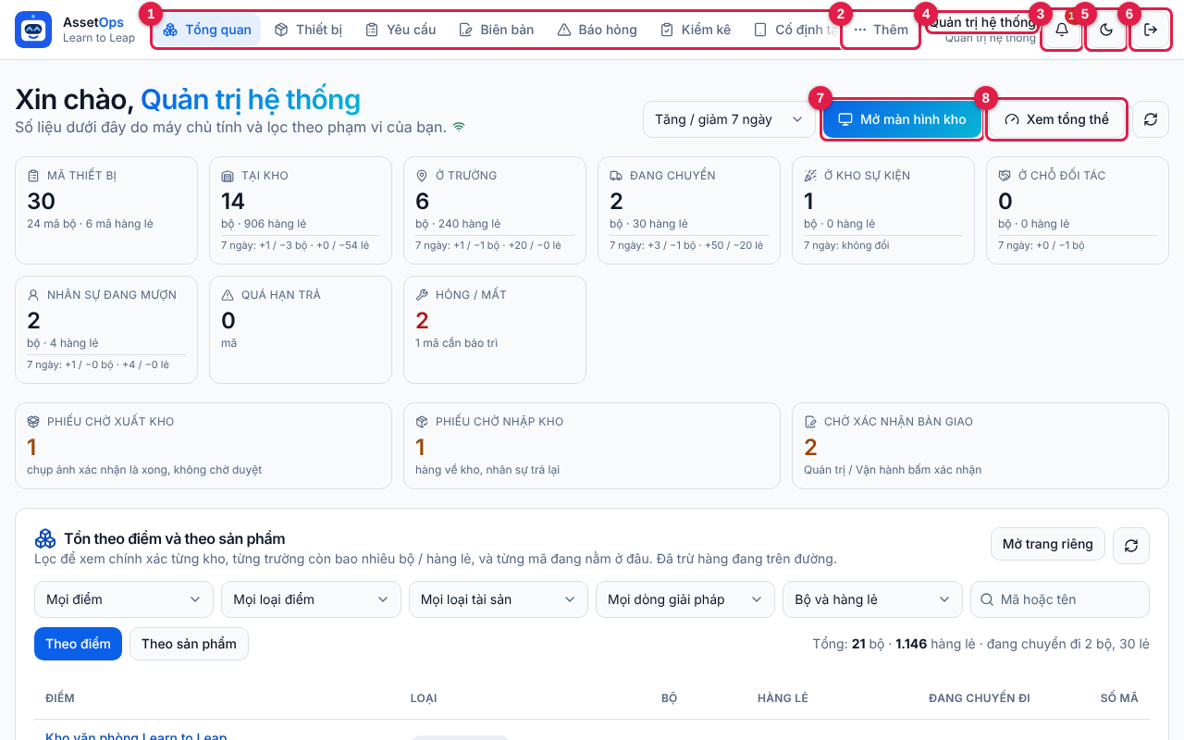
Hình 1. Tổng quan của Quản trị: (1) menu chính, (2) nút Thêm, (3) chuông việc cần xử lý, (4) tên tài khoản, (5) đổi sáng / tối, (6) đăng xuất, (7) mở màn hình Kiosk, (8) xem trang Tổng thể.
- Chuông (3): con số đỏ = cảnh báo đang mở + phiếu đang chờ bạn xác nhận bàn giao. Bấm vào chuông: nếu có phiếu chờ xác nhận thì mở thẳng danh sách đó, nếu không thì mở Nhật ký.
- Ô Chờ xác nhận bàn giao trên Tổng quan: số phiếu phân bổ / luân chuyển đã xuất kho, đang chờ bạn xác nhận.
- Ô Phiếu chờ xuất kho / chờ nhập kho: phiếu đã lập nhưng chưa ai chụp ảnh xác nhận.
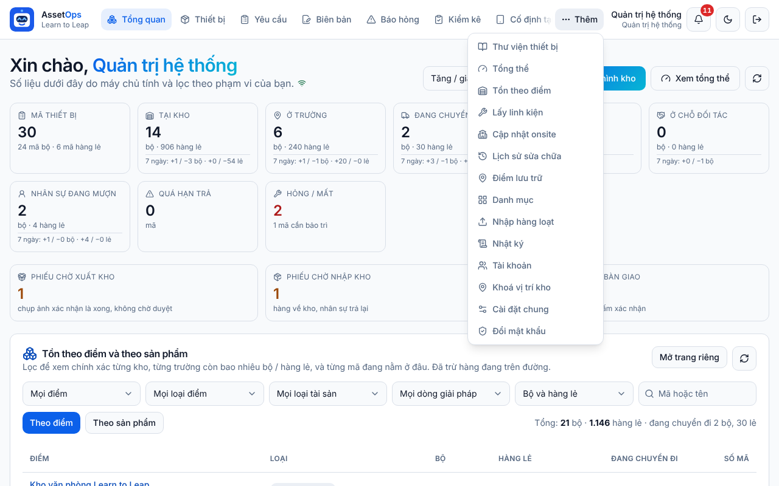
Hình 2. Nút Thêm mở các mục thiết lập: Thư viện thiết bị, Tổng thể, Tồn theo điểm, Lấy linh kiện, Cập nhật onsite, Lịch sử sửa chữa, Điểm lưu trữ, Danh mục, Nhập hàng loạt, Nhật ký, Tài khoản, Khoá vị trí kho, Cài đặt chung, Đổi mật khẩu.

3.2 Việc hằng ngày (5 phút mỗi sáng)
- Nhìn chuông và ô Chờ xác nhận bàn giao. Xác nhận các phiếu hàng đã thật sự giao tới trường (mục 3.3).
- Mở Thêm → Nhật ký xem cảnh báo mới: ai vừa tự xuất / nhập kho, thiết bị đổi tình trạng, chênh lệch kiểm kê. Xem xong bấm Đã xem tất cả.
- Mở Báo hỏng, xử lý các phiếu đang mở (ghi kết luận, cập nhật tình trạng thiết bị, đóng phiếu).
- Nhìn ô Quá hạn trả: thiết bị cho mượn đã quá hạn — nhắc người mượn trả.
💡 Mẹo: Không còn bước duyệt phiếu. Nhân sự, Kho, Trường lập phiếu và tự chụp ảnh xuất / nhập là xong; bạn được báo qua cảnh báo để kiểm tra lại, và vẫn huỷ được phiếu chưa thực hiện nếu thấy không ổn.

3.3 Xác nhận bàn giao hàng về trường
Phiếu Phân bổ về trường và Luân chuyển giữa hai trường sau khi xuất kho chưa ghi hàng về trường nhận ngay: hàng nằm ở ô "Đang chuyển". Khi biết chắc hàng đã tới nơi (bên nhận gọi điện, gửi ảnh, ký biên bản…), bạn xác nhận thay bên nhận.
- Bấm chuông, hoặc ô Chờ xác nhận bàn giao, hoặc vào Yêu cầu và lọc trạng thái Đã xuất — chờ xác nhận bàn giao.
- Bấm vào số phiếu (ví dụ YC-2026-0002) để mở chi tiết. Kiểm tra nơi đi, nơi đến, danh sách thiết bị và ảnh xuất kho.
- Bấm Xác nhận đã bàn giao (1). Hộp hỏi hiện ra; bấm Có, xác nhận.
- Phiếu chuyển sang Đã hoàn tất, biên bản chuyển sang Đã xác nhận, thiết bị được ghi về trường nhận và số trên Tổng quan đổi ngay.
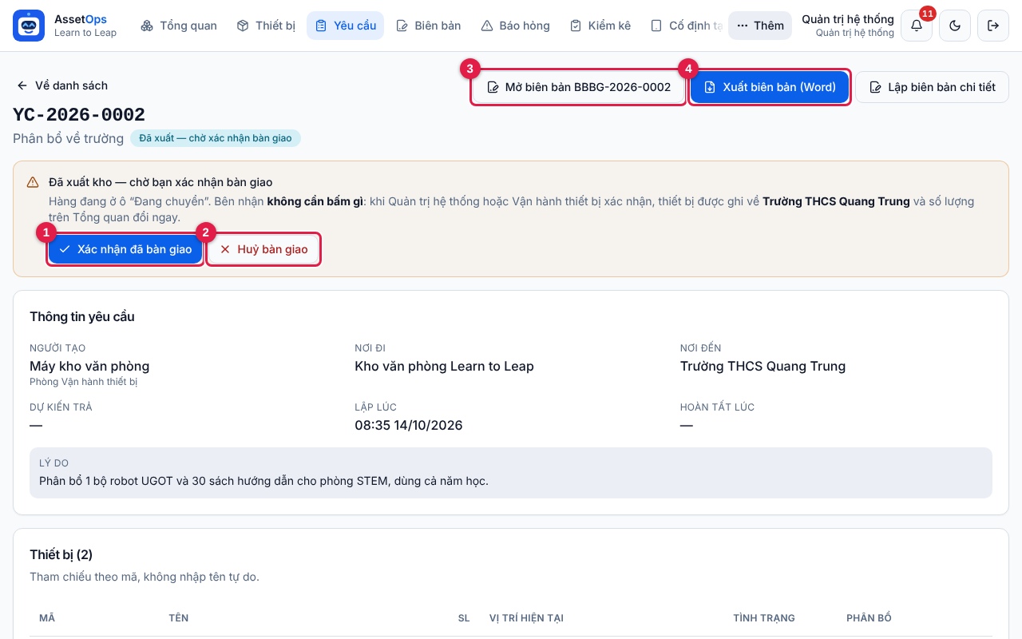
Hình 3. Phiếu đã xuất, chờ xác nhận: (1) Xác nhận đã bàn giao, (2) Huỷ bàn giao, (3) mở biên bản của phiếu, (4) xuất biên bản ra file Word.
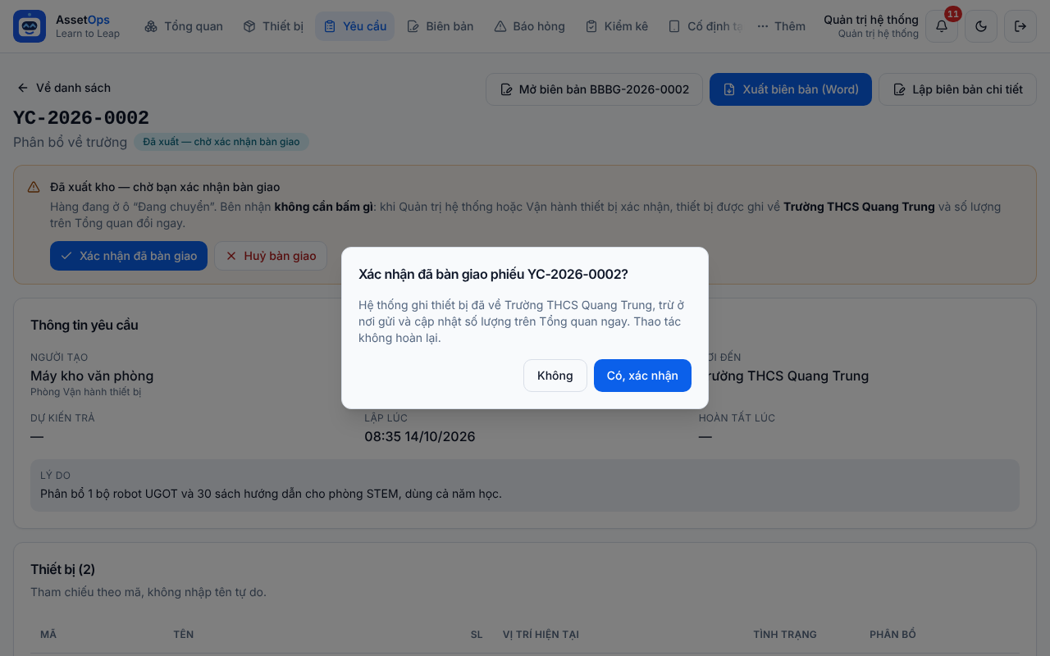
Hình 4. Hộp hỏi trước khi xác nhận. Nút Không được chọn sẵn để tránh bấm nhầm; bấm Có, xác nhận mới ghi.
⚠ Lưu ý: Xác nhận không hoàn lại được. Nếu hàng KHÔNG tới nơi (giao nhầm, huỷ chuyến), bấm Huỷ bàn giao (2) và ghi lý do: hàng được tính lại ở nơi gửi như trước khi xuất.

3.4 Những việc chỉ Quản trị làm
Việc | Vào đâu | Ghi chú
Tạo tài khoản mới, xoá tài khoản | Thêm → Tài khoản | Mỗi người một tài khoản. Tài khoản Kho phải gắn với một kho; tài khoản Trường phải gắn với đúng một điểm trường.
Sửa Cài đặt chung | Thêm → Cài đặt chung | Thông tin công ty (tên, địa chỉ, mã số thuế, căn cứ…) in trên biên bản bàn giao.
Khoá vị trí kho (GPS) | Thêm → Khoá vị trí kho | Bật / tắt yêu cầu máy kho phải ở gần kho mới đăng nhập được; cấp mã vượt quyền khi cần.
Xoá thiết bị, thùng rác thiết bị | Thiết bị → Thùng rác | Xoá là chuyển vào thùng rác, còn khôi phục được. Xoá hẳn thì mất vĩnh viễn.
Xoá điểm lưu trữ, xoá mục danh mục | Điểm lưu trữ / Danh mục | Chỉ xoá được khi không còn thiết bị hay phiếu nào dùng tới.

Các việc bạn làm chung với Vận hành (xác nhận / huỷ bàn giao, xử lý báo hỏng, mở và chốt kiểm kê, sửa danh mục và điểm lưu trữ, xoá phiếu và biên bản, xem nhật ký) được mô tả ở Chương 4 và Phần III.

3.5 Cấp tài khoản cho người mới
- Vào Thêm → Tài khoản, bấm nút tạo tài khoản.
- Điền email công việc, họ tên, chọn vai trò đúng với công việc của người đó (xem bảng ở mục 1.3).
- Nếu vai trò là Kho: chọn kho mà máy đó đặt. Nếu là Trường: chọn đúng điểm trường.
- Đặt mật khẩu tạm và lưu. Gửi email + mật khẩu tạm cho người dùng qua kênh riêng.
- Lần đầu đăng nhập, người dùng bắt buộc đổi mật khẩu (Chương 2).
⚠ Lưu ý: Người dùng quên mật khẩu không tự lấy lại được — họ sẽ liên hệ bạn để đặt lại. Khi có người nghỉ việc, hãy khoá tài khoản thay vì để nguyên.

Chương 4. Vai trò Vận hành thiết bị
Dành cho Phòng Vận hành thiết bị. Bạn là người theo dõi thiết bị hằng ngày cùng Quản trị: xác nhận hàng đã giao tới trường, xử lý báo hỏng, tổ chức kiểm kê và giữ cho chứng từ gọn gàng.

4.1 Màn hình của bạn
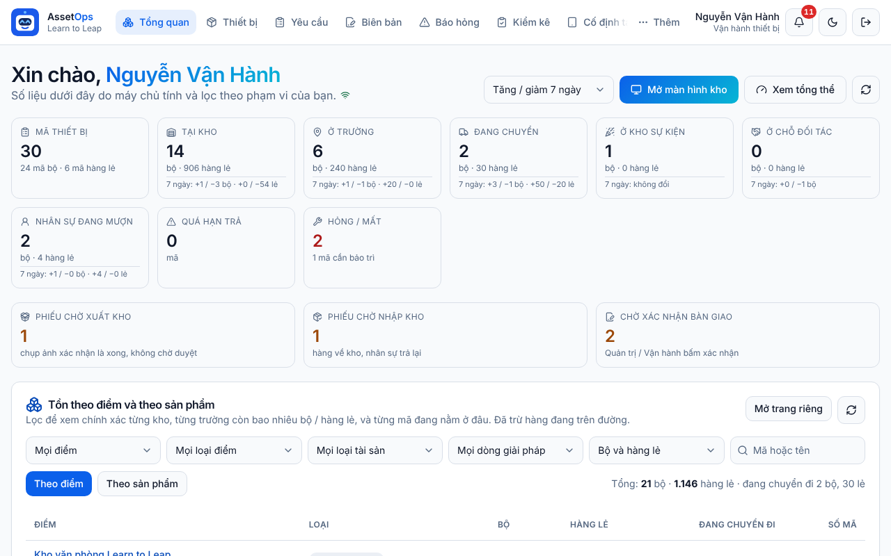
Hình 5. Tổng quan của Vận hành thiết bị — giống Quản trị: có chuông việc cần xử lý, ô Chờ xác nhận bàn giao, Phiếu chờ xuất / nhập kho.
Menu của bạn giống Quản trị, chỉ thiếu Khoá vị trí kho. Trong Tài khoản bạn xem và sửa được thông tin, nhưng việc tạo mới và xoá tài khoản là của Quản trị. Cài đặt chung bạn chỉ xem.

4.2 Việc hằng ngày
- Xác nhận bàn giao: chuông hoặc ô Chờ xác nhận bàn giao → mở phiếu → Xác nhận đã bàn giao → Có, xác nhận. Cách làm chi tiết ở mục 3.3.
- Huỷ bàn giao khi hàng không tới nơi: mở phiếu → Huỷ bàn giao → ghi lý do. Hàng được tính lại ở nơi gửi.
- Báo hỏng: mở từng phiếu đang mở, ghi kết luận, chọn tình trạng mới của thiết bị, đóng phiếu khi đã sửa xong (Chương 12).
- Cảnh báo: Thêm → Nhật ký, xem ai vừa tự xuất / nhập kho, các chênh lệch kiểm kê; bấm Đã xem tất cả khi đã kiểm tra.

4.3 Việc theo đợt
Việc | Bạn làm gì | Xem chi tiết
Kiểm kê | Mở đợt kiểm kê cho một kho / một trường. Kho, Nhân sự hoặc Trường đếm và Gửi chốt. Bạn kiểm tra chênh lệch rồi Chốt (có thể điều chỉnh tồn theo số đếm) hoặc Huỷ đợt. | Chương 13
Huỷ phiếu chưa thực hiện | Phiếu đã lập mà không nên làm (lập nhầm, không còn cần): mở phiếu → huỷ kèm lý do. | Chương 10
Xoá phiếu / biên bản | Đưa phiếu hoặc biên bản lập nhầm vào Thùng rác; khôi phục lại được nếu xoá nhầm. Mọi thao tác xoá đều hỏi lại Có / Không. | Chương 10, 11
Danh mục và điểm lưu trữ | Thêm / sửa loại tài sản, dòng giải pháp, nguồn gốc, mục đích; thêm và sửa thông tin điểm trường, kho, đối tác (kể cả kho văn phòng). | Chương 14
Đóng biên bản cũ | Biên bản cũ còn kẹt ở "Chờ quản lý xác nhận" của phiếu đã ghi xong số lượng: mở phiếu → Xác nhận để đóng lại (không đổi số lượng). | Chương 11

💡 Mẹo: Bạn và Quản trị là hai vai trò duy nhất xác nhận được bàn giao. Kho, Nhân sự và Trường chỉ thấy dòng chữ "chờ Quản trị / Vận hành xác nhận bàn giao" — nên kiểm tra chuông thường xuyên để hàng không nằm lâu ở ô "Đang chuyển".

Chương 5. Vai trò Kho (màn hình Kiosk)
Dành cho máy đặt cố định tại kho. Tài khoản Kho đăng nhập là vào thẳng màn hình Kiosk chữ to, vùng chạm rộng, dùng được cả trên màn hình cảm ứng. Mọi việc xuất / nhập kho đều có ảnh chụp làm bằng chứng.

5.1 Màn hình Kiosk
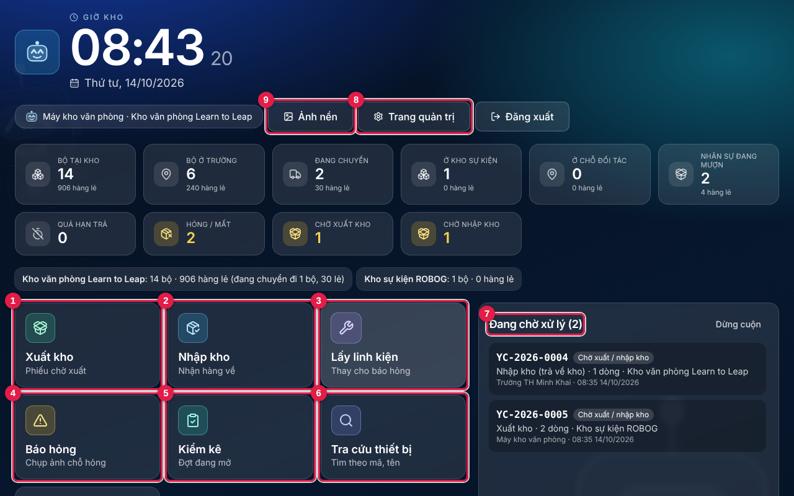
Hình 6. Kiosk: (1) Xuất kho, (2) Nhập kho, (3) Lấy linh kiện, (4) Báo hỏng, (5) Kiểm kê, (6) Tra cứu thiết bị, (7) danh sách phiếu đang chờ xử lý, (8) sang giao diện thường, (9) đổi ảnh nền.
Ô | Dùng khi
Xuất kho — Phiếu chờ xuất | Có phiếu cần mang hàng RA khỏi kho (cho mượn, xuất sự kiện, phân bổ về trường…).
Nhập kho — Nhận hàng về | Hàng VỀ kho: hàng mới mua, nhân sự trả, trường / đối tác trả về.
Lấy linh kiện | Lấy linh kiện thay cho một phiếu báo hỏng (Chương 12).
Báo hỏng | Chụp ảnh và báo một thiết bị hỏng.
Kiểm kê | Có đợt kiểm kê đang mở tại kho — đếm và nhập số.
Tra cứu thiết bị | Tìm theo mã hoặc tên để biết thiết bị đang ở đâu.
In biên bản | In biên bản bàn giao khổ A4.
Quét mã / tra nhanh | Gõ mã (ví dụ LTL-RB-0001) rồi bấm Tra, hoặc bấm Quét QR và đưa nhãn trước camera.

Hàng số liệu phía trên (Bộ tại kho, Đang chuyển, Nhân sự đang mượn, Quá hạn trả, Hỏng / mất, Chờ xuất kho, Chờ nhập kho…) tự cập nhật khi có thay đổi. Cột Đang chờ xử lý (7) tự cuộn; chạm vào một dòng để mở phiếu đó.
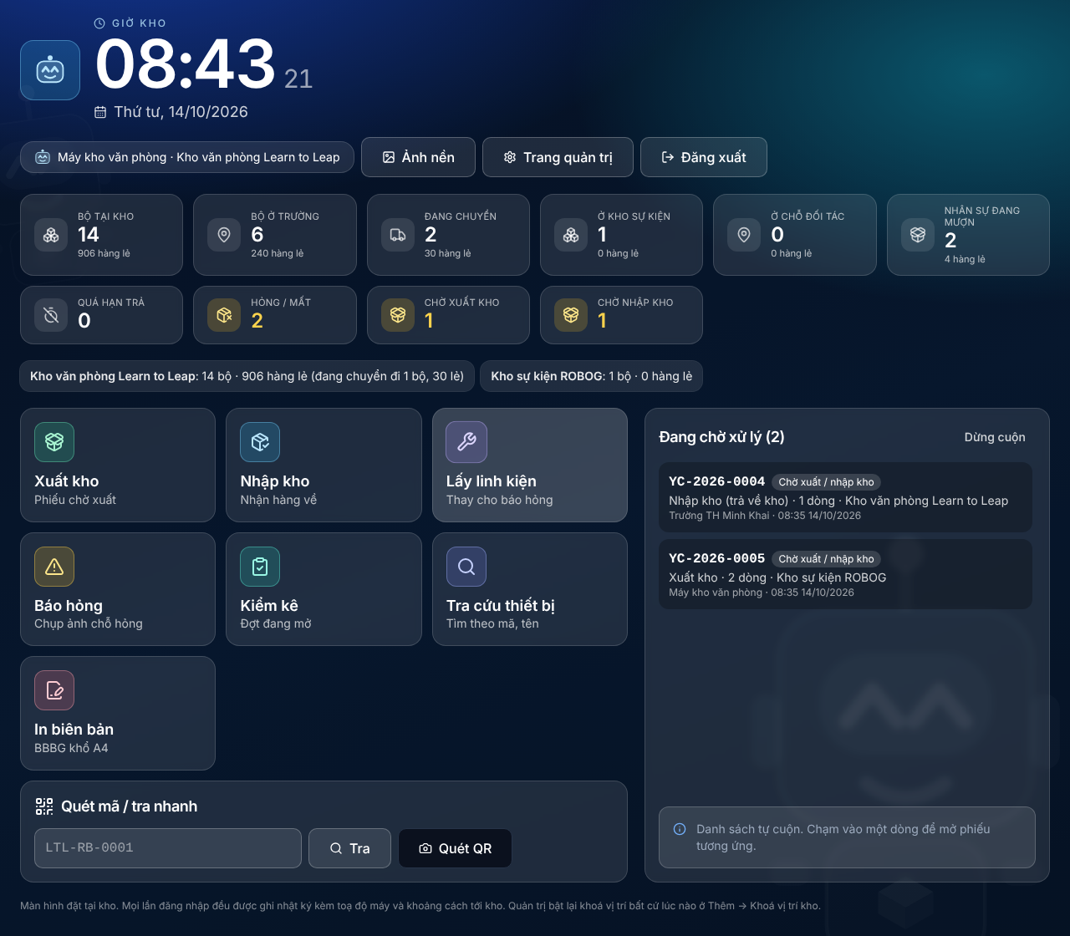
Hình 7. Kiosk cả trang: ô In biên bản và khung Quét mã / tra nhanh ở cuối.
💡 Mẹo: Cần làm việc không có trên Kiosk (thêm thiết bị, in nhãn QR, nhập Excel…)? Bấm Trang quản trị (8) để sang giao diện thường; trên thanh đầu trang có nút hình màn hình để quay lại Kiosk.

5.2 Xuất kho một phiếu (chụp ảnh xác nhận)
- Chạm ô Xuất kho hoặc chạm phiếu trong cột Đang chờ xử lý. Mở phiếu cần xuất.
- Trong chi tiết phiếu, bấm Xuất kho. Màn hình chụp ảnh xác nhận mở ra.
- Ô Lấy hàng từ (1): giữ nguyên kho mặc định. Chỉ chọn khi nhiều kho cùng có hàng.
- Với từng thiết bị — Bước 1 (2): thiết bị có nhãn mã thì quét hoặc gõ đúng mã; loại không dán nhãn (tablet, sách…) thì ghi tên và đếm đúng số lượng mang ra.
- Bước 2: bấm Mở camera (3) để chụp, hoặc Chọn ảnh (4) để lấy ảnh có sẵn. Mỗi thiết bị cần ít nhất một ảnh.
- Khi mọi dòng hiện Đã đủ, nút cuối trang đổi thành Hoàn tất xuất kho. Bấm để ghi.
- Phần mềm trừ hàng ở kho ngay, lập biên bản bàn giao tự động và báo cho Quản trị.
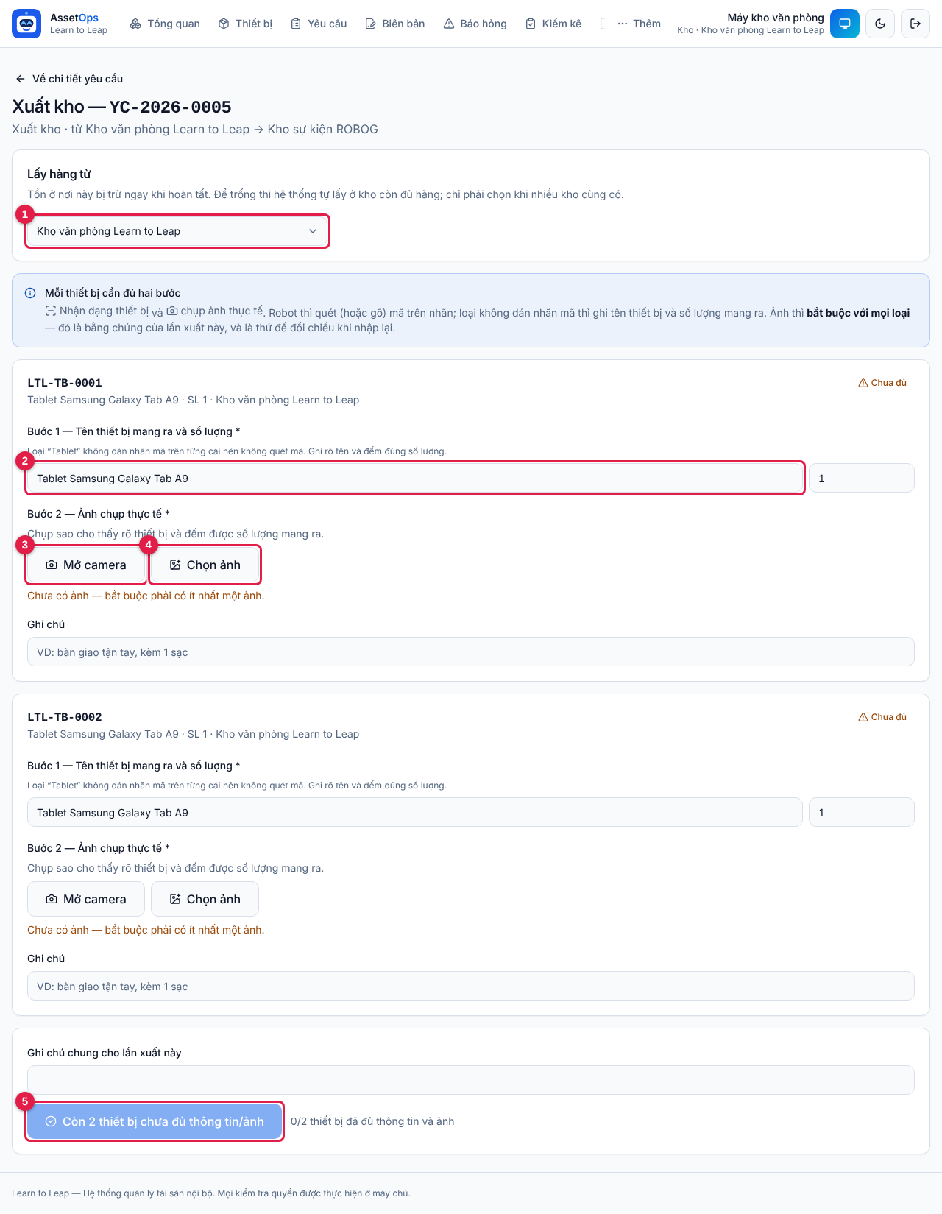
Hình 8. Màn hình xuất kho khi chưa có ảnh: (1) Lấy hàng từ, (2) Bước 1 — tên / mã và số lượng, (3) Mở camera, (4) Chọn ảnh, (5) nút còn mờ vì chưa đủ ảnh.
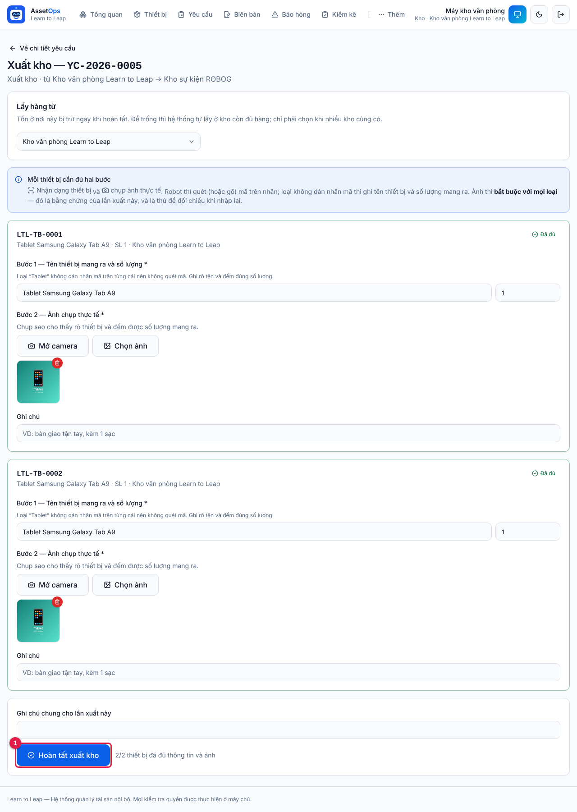
Hình 9. Đã đủ ảnh cho cả hai thiết bị — bấm (1) Hoàn tất xuất kho.
⚠ Lưu ý: Phiếu Phân bổ về trường và Luân chuyển trường: xuất kho xong, hàng nằm ở ô Đang chuyển cho tới khi Quản trị hoặc Vận hành xác nhận bàn giao. Bạn không phải làm gì thêm.

5.3 Nhập kho (nhận hàng về)
- Nếu đã có phiếu (trường gửi trả, nhân sự trả…): chạm Nhập kho hoặc chạm phiếu trong Đang chờ xử lý, mở phiếu, bấm Nhập kho.
- Nếu chưa có phiếu (hàng mới mua về, hàng tặng): sang Trang quản trị → Yêu cầu → Tạo yêu cầu, chọn loại Nhập kho, ô Nhận từ chọn "Hàng mới / từ bên ngoài" hoặc đúng nơi gửi, ô Kho nhận chọn kho, thêm thiết bị, bấm Tạo & chụp ảnh nhập kho.
- Trên màn hình nhập: chọn kho nhận, với từng thiết bị nhận dạng (quét mã / ghi tên + số lượng), chọn tình trạng lúc nhận và chụp ảnh.
- Bấm Hoàn tất nhập kho. Hàng được cộng vào kho; nơi gửi (trường, đối tác) bị trừ tương ứng.
⚠ Lưu ý: Hàng đã nằm sẵn trong kho thì không nhập lại được — phần mềm chặn để không đếm hai lần. Khi nhận tình trạng khác lúc xuất (ví dụ trả về bị hỏng), chọn đúng tình trạng — Quản trị sẽ nhận cảnh báo đổi tình trạng.

5.4 Các việc khác của Kho
Việc | Cách làm nhanh | Xem chi tiết
Thêm thiết bị mới | Trang quản trị → Thiết bị → Thêm thiết bị. Mã do phần mềm tự cấp, không trùng. | Chương 9
In nhãn QR | Thiết bị → tick các thiết bị → In nhãn; hoặc nút In nhãn QR. | Chương 9
Nhập nhiều thiết bị bằng Excel | Thêm → Nhập hàng loạt: tải file mẫu, điền, tải lên, xem trước rồi ghi. | Chương 9
Đếm kiểm kê | Ô Kiểm kê → mở đợt → Chỉ hiện dòng chưa đếm → Đếm từng dòng → khi xong Gửi chốt. | Chương 13
Lấy linh kiện | Ô Lấy linh kiện → chọn phiếu báo hỏng → mã linh kiện (hoặc tên + ảnh) → số lượng → lý do. | Chương 12
Lập / in biên bản | Mở phiếu → Xuất biên bản (Word) hoặc Mở biên bản → In / Lưu PDF. | Chương 11

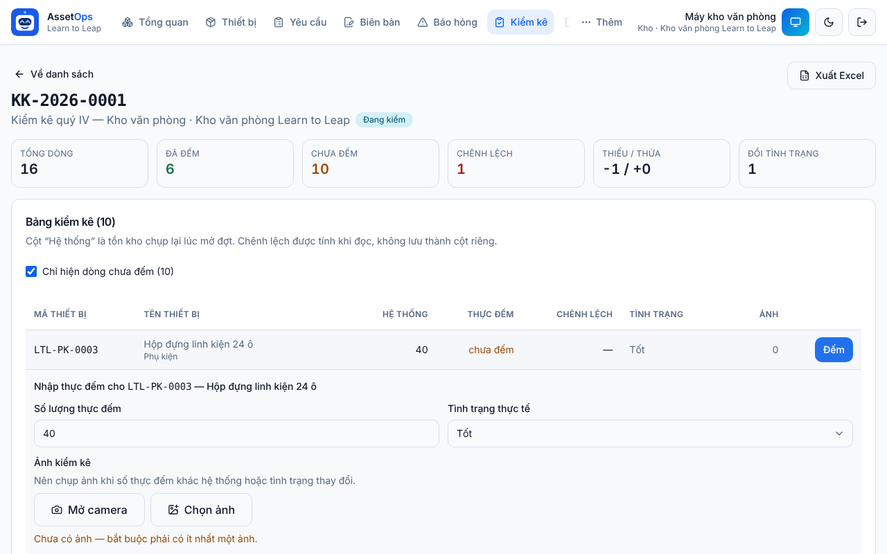
Hình 10. Đếm kiểm kê: nhập Số lượng thực đếm, Tình trạng thực tế, chụp ảnh rồi lưu dòng.

Chương 6. Vai trò Nhân sự phòng ban
Dành cho nhân viên các phòng ban. Bạn làm được mọi việc của Kho — tự lập phiếu, tự chụp ảnh xuất / nhập kho, thêm thiết bị, in nhãn, kiểm kê, lấy linh kiện, viết Wiki — và thấy toàn bộ dữ liệu như Kho. Khác Kho duy nhất ở chỗ bạn dùng giao diện thường, không có màn hình Kiosk.

6.1 Màn hình của bạn
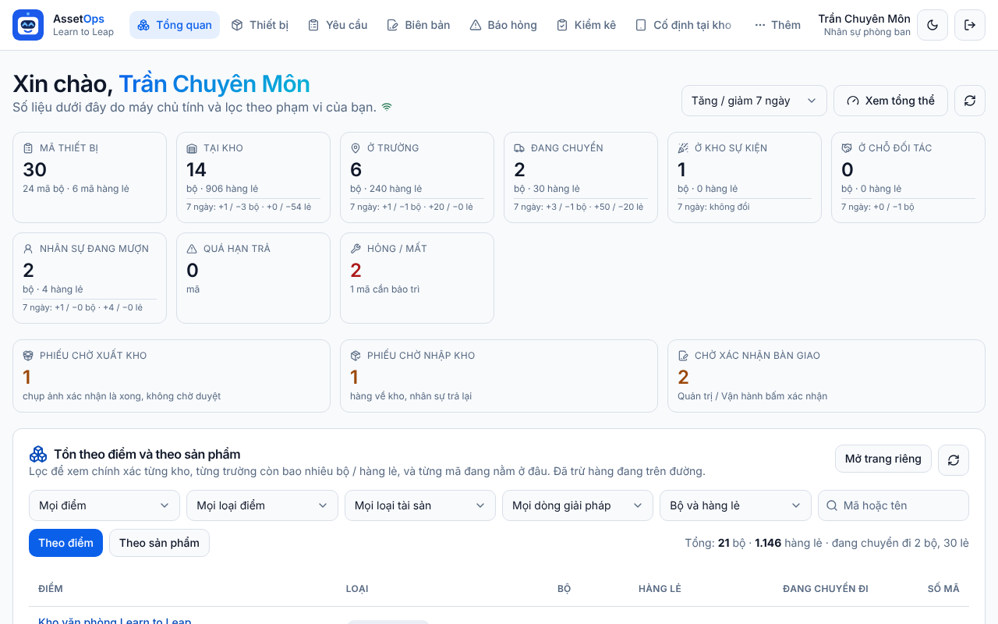
Hình 11. Tổng quan của Nhân sự phòng ban: menu có Thiết bị, Yêu cầu, Biên bản, Báo hỏng, Kiểm kê, Cố định tại kho; nút Thêm có Lấy linh kiện, Nhập hàng loạt, Thư viện thiết bị…
- Bạn thấy mọi thiết bị, mọi phiếu, mọi biên bản như Kho; ô tìm kiếm gợi ý trên toàn kho.
- Không có nút Mở màn hình kho và không mở được trang Kiosk.
- Không xác nhận / huỷ bàn giao, không xoá phiếu — đó là việc của Quản trị và Vận hành.

6.2 Mượn thiết bị (tự lập phiếu, tự xuất kho)
- Vào Yêu cầu → Tạo yêu cầu. Ô Loại yêu cầu (1) chọn Cho mượn.
- Ô Lấy từ kho (2): để "Để hệ thống tự chọn" — phần mềm lấy ở kho còn đủ hàng. Chỉ chọn khi nhiều kho cùng có hàng.
- Ô Ai mượn, dùng làm gì (3): ghi rõ người mượn, việc gì, ở đâu, ngày nào.
- Ô Thời gian dự kiến trả: nên điền — quá hạn phần mềm sẽ nhắc.
- Thiết bị có mã (robot, laptop…): gõ vài ký tự vào ô (4) rồi chọn trong gợi ý, hoặc bấm Quét mã thêm dòng. Bấm Thêm dòng để thêm thiết bị khác.
- Hàng lẻ (sách, pin, cáp…): gõ tên vào ô tìm hàng lẻ (5), bấm + Thêm ở dòng cần lấy rồi sửa số lượng. Con số Lấy được đã trừ hàng đang trên đường.
- Bấm Tạo & chụp ảnh xuất kho (6). Màn hình chụp ảnh mở ngay — làm như mục 5.2: nhận dạng từng thiết bị, chụp ảnh, Hoàn tất xuất kho.
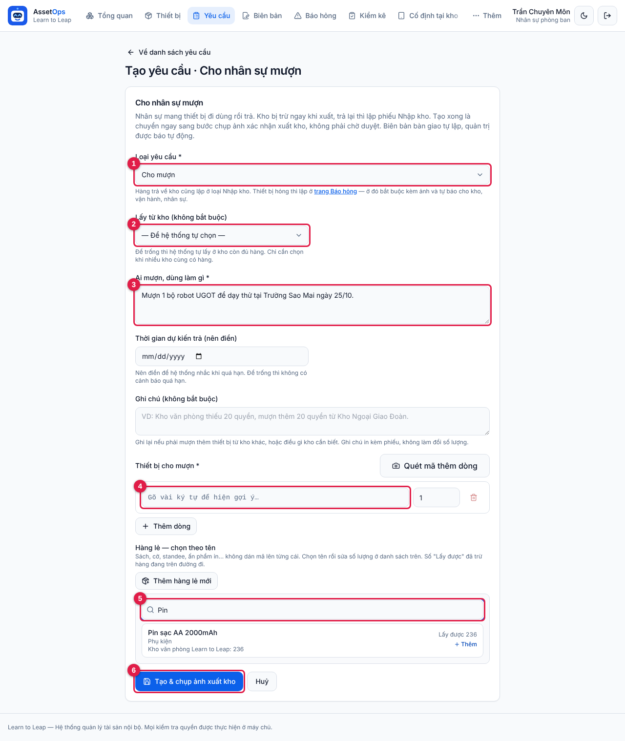
Hình 12. Form Cho nhân sự mượn: (1) loại yêu cầu, (2) lấy từ kho, (3) ai mượn / dùng làm gì, (4) gõ mã thiết bị, (5) tìm hàng lẻ theo tên, (6) tạo phiếu và sang bước chụp ảnh.
💡 Mẹo: Hàng lẻ chưa có trong danh mục? Bấm Thêm hàng lẻ mới ngay trong form: điền tên, loại, số lượng, chụp ảnh — mã được cấp tự động, Quản trị nhận cảnh báo để kiểm tra lại.

6.3 Trả lại thiết bị đã mượn
- Mang thiết bị về kho. Vào Yêu cầu → Tạo yêu cầu, chọn loại Nhập kho.
- Ô Nhận từ chọn Nhân sự trả lại hàng đã mượn; ô Kho nhận chọn kho cất hàng.
- Thêm các thiết bị trả (gõ mã hoặc chọn hàng lẻ theo tên, sửa số lượng đúng số trả — trả một phần cũng được).
- Bấm Tạo & chụp ảnh nhập kho, chọn tình trạng từng thiết bị lúc trả, chụp ảnh, Hoàn tất nhập kho.
⚠ Lưu ý: Thiết bị hỏng trong lúc mượn: chọn đúng tình trạng khi trả và lập thêm phiếu Báo hỏng (Chương 12) để kho sửa.

6.4 Những việc khác bạn làm được
Vì làm được mọi việc của Kho, bạn dùng đầy đủ các chương tra cứu ở Phần III:
- Xuất / nhập kho mọi phiếu (kể cả phiếu người khác lập), lập phiếu Phân bổ về trường, Xuất kho cho sự kiện — Chương 10.
- Thêm / sửa thiết bị, in nhãn QR, nhập Excel hàng loạt, xem trang Cố định tại kho — Chương 9.
- Lập, sửa, in biên bản bàn giao — Chương 11.
- Báo hỏng, lấy linh kiện — Chương 12.
- Đếm kiểm kê, cập nhật onsite ở mọi trường — Chương 13.
- Viết và sửa bài Wiki (không xoá bài) — Chương 14.
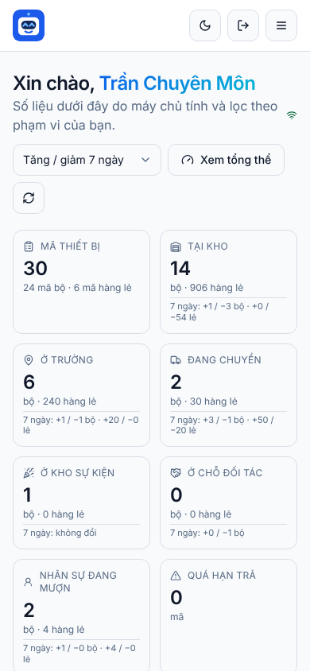 | 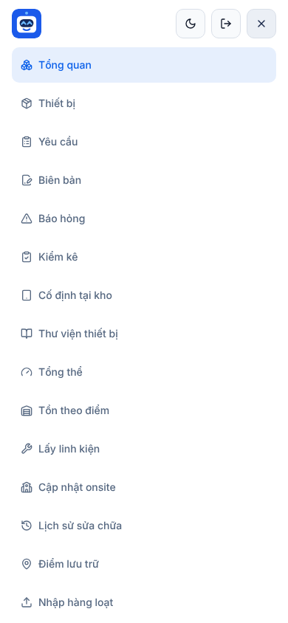
Hình 13. Dùng trên điện thoại: trang chủ (trái) và menu mở bằng nút ba gạch (phải).

Chương 7. Vai trò Trường
Dành cho tài khoản của từng điểm trường. Bạn nhận và quản lý thiết bị do Quản trị, Vận hành hoặc Kho cấp về trường mình. Bạn làm được các việc kho với hàng của chính trường: trả hàng về kho, chuyển sang trường khác, lập biên bản, kiểm kê, báo hỏng và cập nhật tình hình onsite.

7.1 Bạn thấy gì
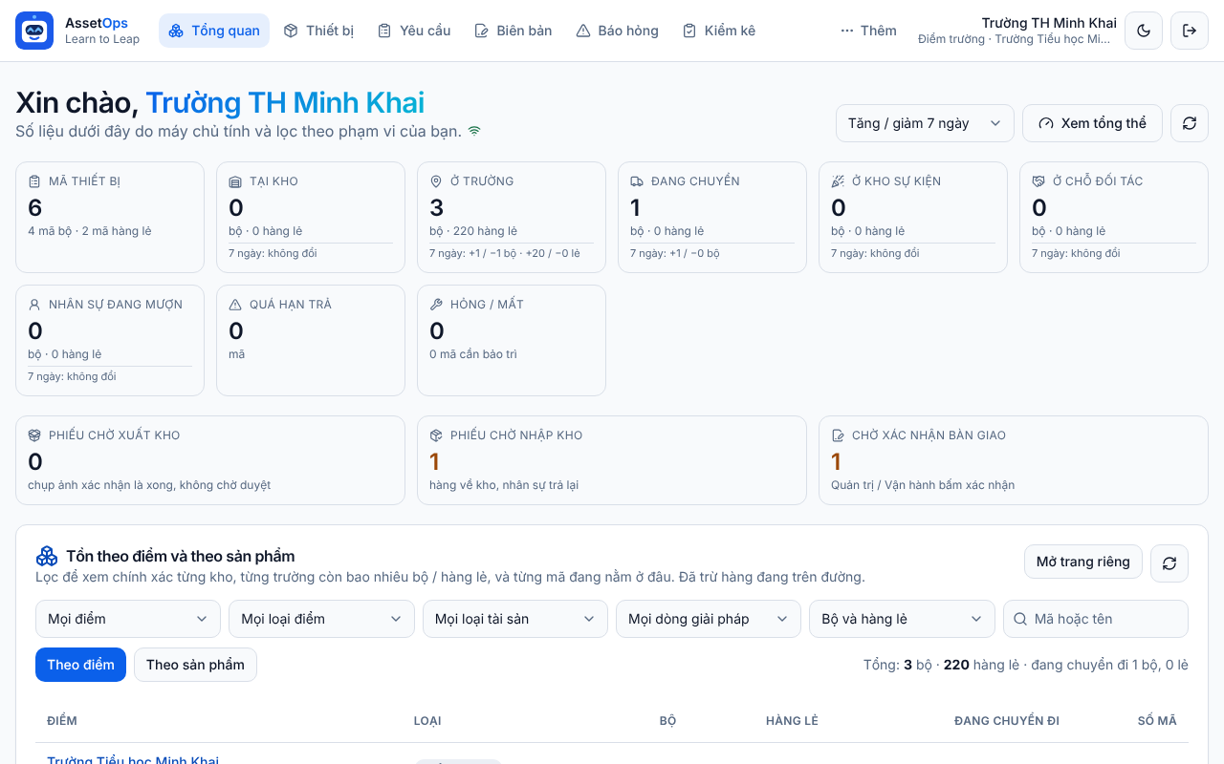
Hình 14. Tổng quan của trường: mọi con số chỉ tính hàng của trường mình.
- Chỉ thấy thiết bị của trường mình: hàng đang ở trường, hàng lẻ được cấp một phần (ví dụ 20 trong 150 quyển sách) và hàng đang trên đường về trường.
- Số lượng luôn là số tại trường — không thấy số của kho hay trường khác.
- Chỉ thấy phiếu, biên bản, báo hỏng, kiểm kê liên quan tới trường mình.
- Không thêm thiết bị / hàng lẻ mới, không nhập Excel, không sửa Wiki và danh mục, không thêm điểm lưu trữ, không có màn hình Kiosk.
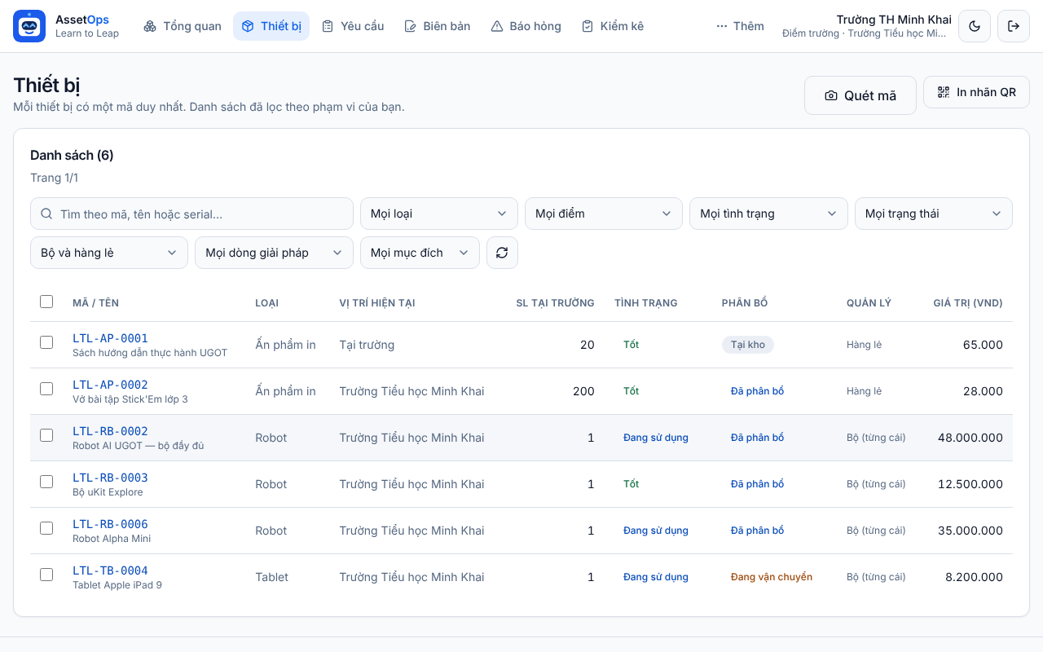
Hình 15. Thiết bị của trường, cột SL tại trường. Sách được cấp một phần hiện "Tại trường" với đúng 20 quyển.

7.2 Nhận hàng được cấp về
Khi Kho xuất hàng phân bổ về trường, hàng hiện trong danh sách thiết bị của bạn với trạng thái Đang vận chuyển, và ô Chờ xác nhận bàn giao trên Tổng quan tăng lên.
- Nhận hàng, kiểm tra đủ số lượng và tình trạng, ký biên bản giấy với người giao.
- Báo cho Quản trị / Vận hành là đã nhận (điện thoại, tin nhắn, gửi ảnh biên bản đã ký).
- Quản trị / Vận hành bấm xác nhận trên phần mềm — hàng được ghi về trường. Bạn không phải bấm gì.
⚠ Lưu ý: Hàng thiếu hoặc hỏng khi nhận: báo ngay cho Quản trị / Vận hành trước khi họ xác nhận, để họ huỷ hoặc điều chỉnh phiếu.

7.3 Trả hàng về kho
- Vào Yêu cầu → Tạo yêu cầu, chọn loại Nhập kho (trả về kho).
- Ô Nhận từ (1) đã khoá sẵn là trường của bạn. Ô Kho nhận (2) chọn kho sẽ nhận hàng.
- Ghi Nhập gì, vì sao (ví dụ: trả robot sau khi kết thúc học kỳ I).
- Thêm thiết bị: gõ mã (chỉ gợi ý thiết bị của trường mình), hoặc chọn hàng lẻ theo tên ở khung (3) — chỉ hiện hàng trường đang có và số đang có.
- Bấm Tạo & chụp ảnh nhập kho (4).
- Bạn có thể chụp ảnh và Hoàn tất nhập kho ngay khi giao hàng; hoặc để phiếu ở trạng thái Chờ xuất / nhập kho cho Kho chụp ảnh khi nhận.
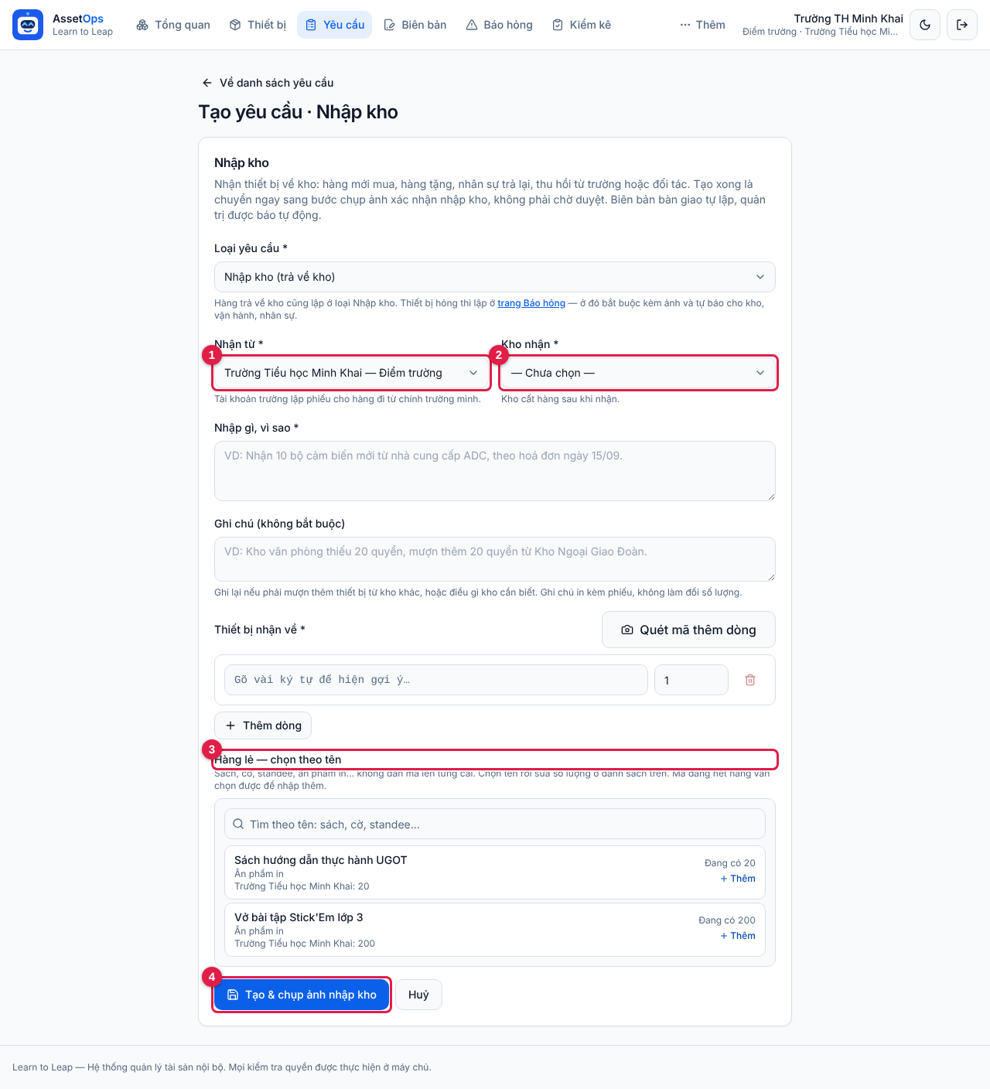
Hình 16. Phiếu trả hàng của trường: (1) nơi đi khoá vào trường mình, (2) chọn kho nhận, (3) hàng lẻ chỉ của trường, (4) tạo phiếu và chụp ảnh.
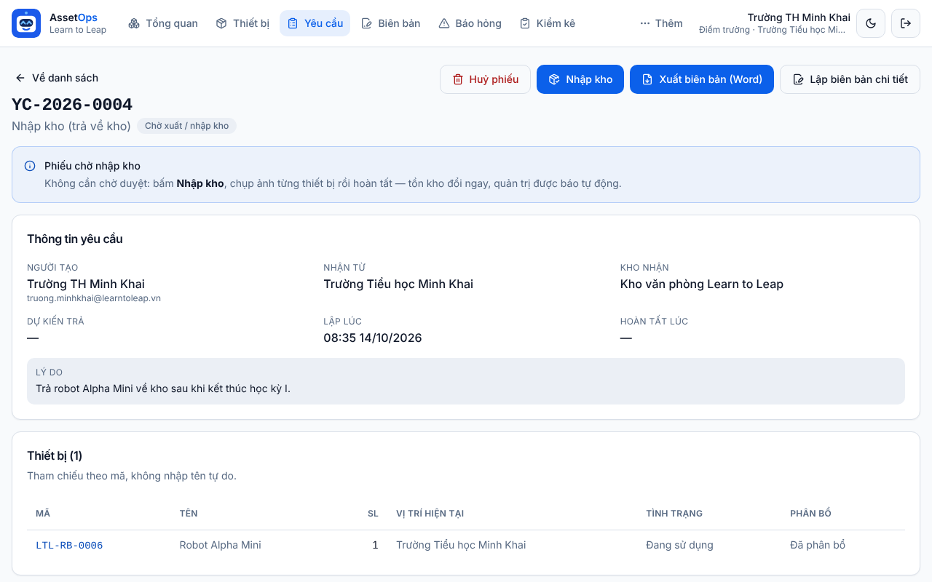
Hình 17. Phiếu trả về kho đang chờ nhập kho.

7.4 Chuyển thiết bị sang trường khác
- Yêu cầu → Tạo yêu cầu, chọn Luân chuyển giữa hai trường.
- Trường gửi là trường của bạn (đã khoá). Chọn Trường nhận.
- Ghi lý do, điền Thời gian dự kiến trả nếu chỉ cho mượn tạm.
- Thêm thiết bị, bấm Tạo & chụp ảnh xuất kho, chụp ảnh từng thiết bị, Hoàn tất xuất kho.
- Hàng chuyển sang "Đang chuyển"; Quản trị / Vận hành xác nhận khi trường nhận báo đã nhận đủ. Biên bản ghi rõ trường gửi và trường nhận.
⚠ Lưu ý: Tài khoản trường chỉ lập phiếu cho hàng đi từ chính trường mình, và không lập phiếu Phân bổ về trường — việc cấp hàng về trường do Quản trị, Vận hành hoặc Kho làm.

7.5 Báo hỏng và cập nhật onsite

Báo hỏng
- Vào Báo hỏng → Báo hỏng mới.
- Gõ hoặc quét mã thiết bị; mô tả hỏng thế nào (ít nhất 10 ký tự); chọn tình trạng đề xuất.
- Chụp ít nhất một ảnh chỗ hỏng rồi gửi. Kho, Vận hành và Nhân sự được báo ngay.
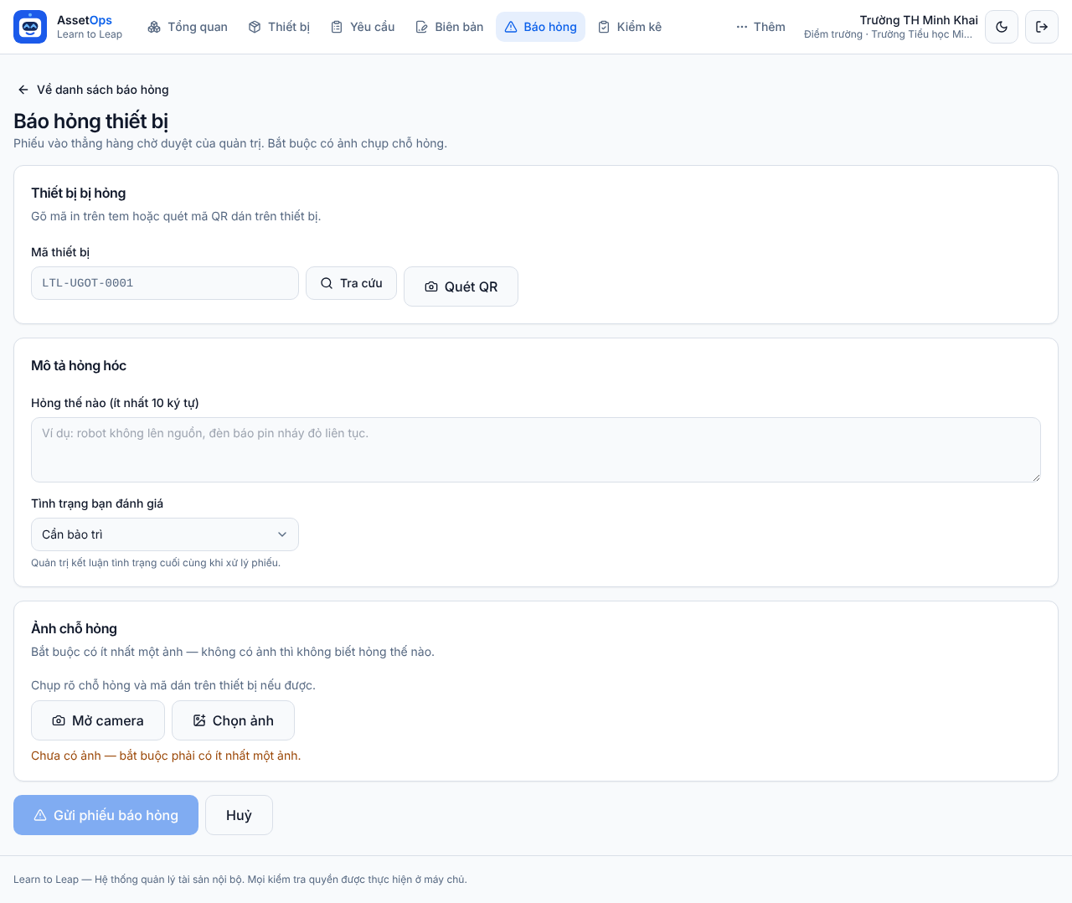
Hình 18. Form báo hỏng: mã thiết bị, mô tả, tình trạng đề xuất, ảnh bắt buộc.

Cập nhật onsite (tình hình thiết bị tại trường)
- Mở Thêm → Cập nhật onsite. Trang của trường hiện danh sách thiết bị đang ở trường và lần ghi nhận gần nhất.
- Bấm Cập nhật onsite mới. Với từng thiết bị: ghi số thấy được, chọn tình trạng, ghi chú nếu cần.
- Thấy thiết bị không có trong danh sách? Thêm theo mã ở phần thiết bị khác tại trường.
- Viết tóm tắt, chụp ảnh phòng / thiết bị, lưu. Thiết bị chuyển sang hỏng / mất sẽ tạo cảnh báo cho Quản trị.
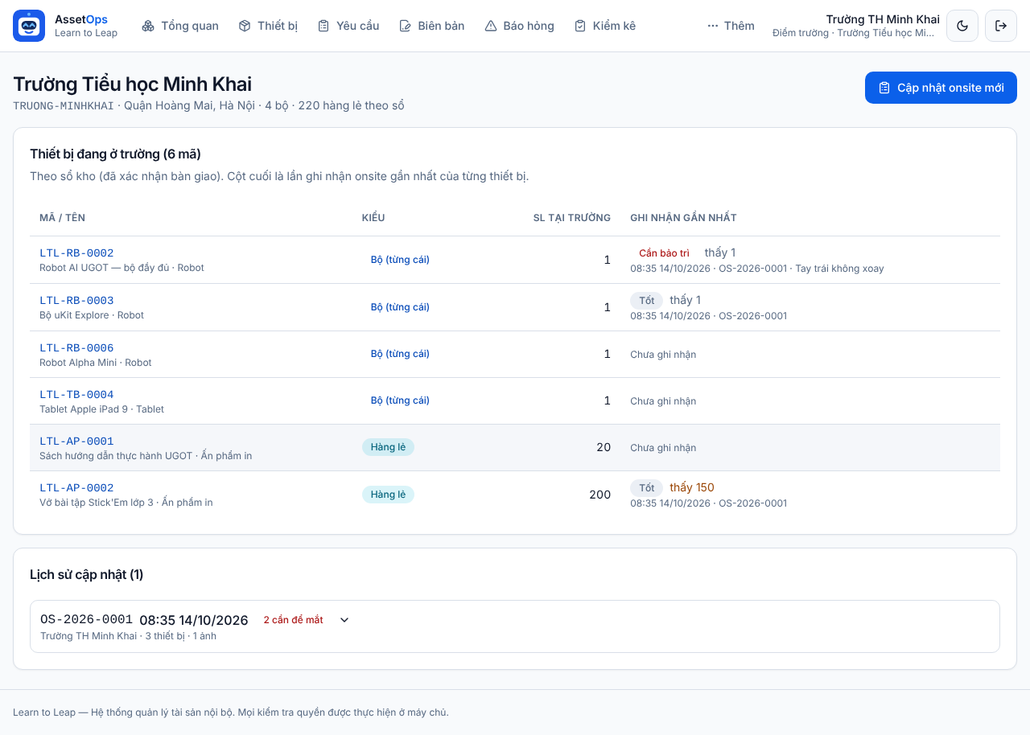
Hình 19. Trang onsite của trường: thiết bị đang ở trường, số lượng tại trường, lần ghi nhận gần nhất, lịch sử cập nhật.
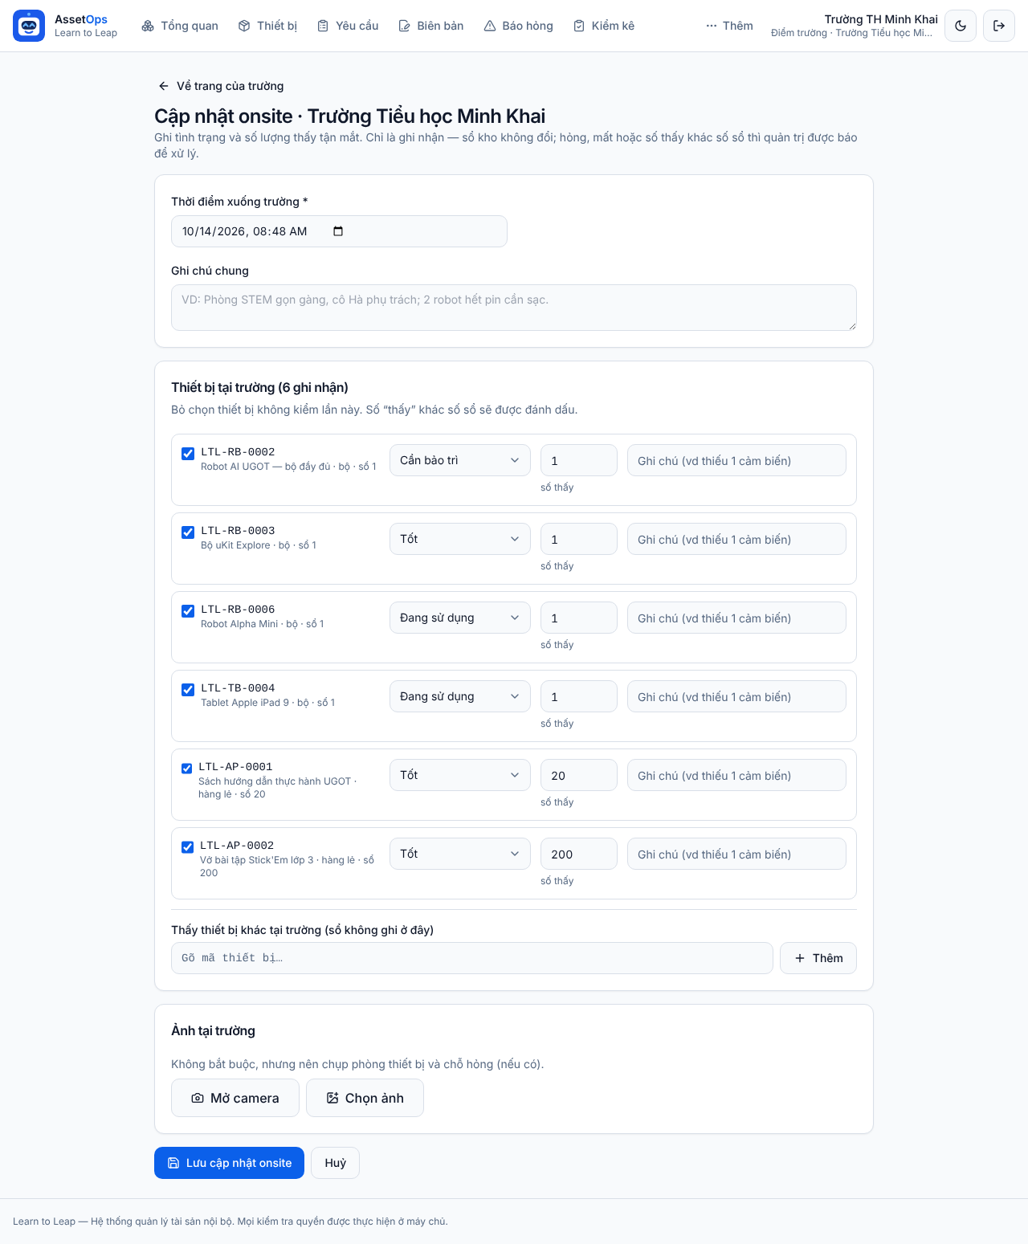
Hình 20. Form cập nhật onsite mới.

7.6 Các việc kho khác trong trường mình
Việc | Bạn làm được
Biên bản bàn giao | Lập, sửa, xuất Word, in A4 biên bản của các phiếu thuộc trường (Chương 11).
Kiểm kê | Khi Quản trị / Vận hành mở đợt kiểm kê tại trường: đếm, nhập số, chụp ảnh, Gửi chốt (Chương 13).
Lấy linh kiện | Lấy linh kiện đang có tại trường cho phiếu báo hỏng của trường; chỉ chọn lý do có sẵn (Chương 12).
In nhãn QR | In nhãn cho thiết bị của trường (Chương 9).
Xuất / cho mượn từ trường | Lập phiếu Xuất kho hoặc Cho mượn với nơi đi là trường mình.

